INTERNE KLACHTENREGELING

van de vereniging

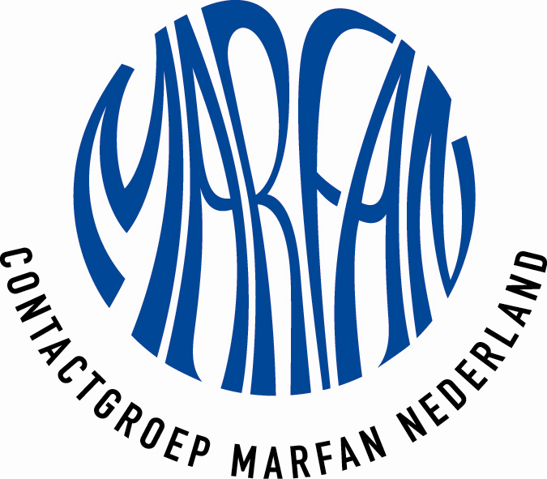

bij besluit van 16 september 2015 van het bestuur
van de Contactgroep Marfan Nederland
inwerking getreden op 16 september 2015
Interne klachtenregeling

Vooraf

Het kan wel eens anders lopen dan verwacht. In dat geval horen wij het graag. De Contactgroep Marfan Nederland probeert te leren van eventuele fouten door te luisteren naar klachten. Soms is een goed gesprek voldoende om onvrede weg te nemen. Indien dat niet afdoende is, heeft de Contactgroep Marfan Nederland een interne klachtenregeling, zodat u de kans hebt om uw klacht kenbaar te maken. In deze klachtenregeling is vastgelegd hoe u een klacht kan indienen bij ons en hoe deze klacht wordt afgehandeld.

Voor wie is deze klachtenregeling bedoeld?

De leden, donateurs en vrijwilligers van de Contactgroep Marfan Nederland kunnen gebruik maken van deze klachtenregeling.

Hoe kan een klacht worden ingediend?

Een klacht kan op diverse manieren worden geuit:
• Schriftelijk: Contactgroep Marfan Nederland, Postbus 1025, 3860 BA Nijkerk
• Telefonisch: 033 - 2471048, op werkdagen van 9.00 tot 17.00 uur.
• Per e-mail: contact@marfansyndroom.nl

Wat gebeurt er met de klacht na indiening?

Elke klacht wordt geregistreerd. De volgende gegevens worden genoteerd:
• De datum waarop de klacht binnenkomt;
• Op welke manier komt de klacht binnen (schriftelijk, telefonisch, per e-mail);
• Naam, adres, huisnummer, postcode, plaats en telefoonnummer klager;
• Is indiener lid van de Contactgroep Marfan Nederland;
• Type klacht;
• Omschrijving van de actie die Contactgroep Marfan Nederland onderneemt naar aanleiding van de klacht;
• Naam van de persoon die de klacht behandelt;
• Datum waarop de klacht is afgehandeld.

Een klacht wordt zo snel mogelijk en uiterlijk binnen 30 dagen beantwoord. Mocht dit niet te verwezenlijken zijn dan wordt de klager hierover bericht en wordt afgesproken op welke termijn de klacht wordt afgehandeld.

Alle klachten worden geregistreerd op een klachtenformulier en verzameld in een klachtenmap. De binnengekomen klachten worden door de Contactgroep Marfan Nederland gebruikt om de kwaliteit van de dienstverlening van de Contactgroep Marfan Nederland te verbeteren.
***

